2015年大庆市初中升学统一考试
物 理 试 题

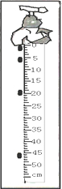
一、选择题（本大题共10小题，每小题4分，满分40分。在每小题所给出的四个选项中，只有一项是符合题目要求的，请将正确选项的序号填涂在答题卡上）
1．下列选项中，有关物理学家和他的主要贡献，正确的是（ ）
A．首先发现电流的磁效应的科学家是法拉第
B．首先发现电磁感应现象的科学家是奥斯特
C．首先提出“物体的运动并不需要力来维持”的科学家是牛顿
D．首先测定了热和机械功之间当量关系的科学家是焦耳
2．在研究水滴下落规律的实验中，打开水龙头让水一滴一滴下落，并用频闪照相机每隔0.1s拍摄了同一水滴下落时的不同位置，如图所示，由图可知，水滴下落0.3s内的平均速度是（ ）
A．150m/s B．15m/s C．1.5m/s D．0.15m/s
3．下列数据中与实际情况不相符的是（ ）
A．正常情况下，人的体温约为35℃
B．成年人的步长大约为50cm
C．功率为100W白炽灯正常工作1小时大约消耗0.1度电
D．一个鸡蛋的质量大约为50g
4．根据欧姆定律，下列说法中正确的是（ ）
A．通过导体的电流越大，这段导体的电阻就越小
B．导体两端的电压越大，这段导体的电阻就越大
C．通过导体的电流跟这段导体两端的电压成正比，跟这段导体的电阻成反比
D．导体两端的电压为零时，电阻值也为零
5．通过对《多彩的光》的学习，以下物理现象中符合客观事实的是（ ）
A．当物体位于凸透镜2倍焦距之外时，成缩小倒立的虚像
B．雨后彩虹的形成原理是光的色散
C．物体通过平面镜可以成正立等大的实像
D．矫正近视眼需要佩戴凸透镜
6．人们利用干冰进行人工降雨，干冰被“喷”入冷空气层，升华吸收大量热量，冷空气层中的水蒸气便会变成小冰晶，小冰晶逐渐变大后下落，在下落中遇到暖气流就会熔化形成雨。水蒸气变成小冰晶的过程中发生的物态变化是（ ）
A．升华 B．凝华
C．液化 D．凝固
7．如图是一种可测定油箱内油面高度的装置，R′是定值电阻，R是滑动变阻器，它的金属滑片是杠杆的一端，油量表由电流表改装而成，通过两只电表的示数变化可以反映油面的高度变化。关于此装置的工作原理，下列说法中正确的是（ ）
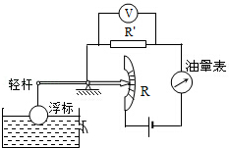
A．当油面高度升高时，油量表示数减小
B．当油面高度升高时，电压表示数增大
C．当油面高度降低时，油量表示数增大
D．当油面高度降低时，电压表示数不变

8．下列说法中正确的是（ ）
①电磁波在空气中的传播速度约为340m/s；
②我国家庭所用交流电的频率是50Hz，火线和零线之间的电压是220V；
③城市高架道路两侧设有高的透明板墙的主要目的是美观；
④煤、石油和天然气都是可再生能源；
⑤运动的物体在粗糙水平面上逐渐停下来的过程中，物体的机械能转化为内能；
⑥组成物质的分子都在永不停息地做无规则运动。
A．①②④ B．①③⑤
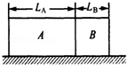
C．②⑤⑥ D．③④⑥
9．有一个密度均匀的长方体铜块，被截成A、B两块，如图所示。已知L_{A}：L_{B}=3：2，则它们对水平桌面的压力和压强之比分别为（ ）
A．F_{A}：F_{B}=2：3 p_{A}：p_{B}=3：2
B．F_{A}：F_{B} =3：2 p_{A}：p_{B} =2：3
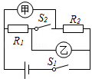
C．F_{A}：F_{B} =2：3 p_{A}：p_{B} =1：1
D．F_{A}：F_{B} =3：2 p_{A}：p_{B} =1：1
10．如图所示，电源电压保持不变，若在甲、乙两处分别接入电压表，闭合开关S₁、S₂，测得U_{甲}：U_{乙}=4：3；若只断开开关S₂，拆去电压表，并在甲、乙两处分别接入电流表，则此时I_{甲}：I_{乙}是（ ）
A．1：1 B．4：3 C．3：4 D．16：9

二、填空题（本大题共3小题，每空2分，共20分）
11．（6分）读出下图中各实验仪器的示数：
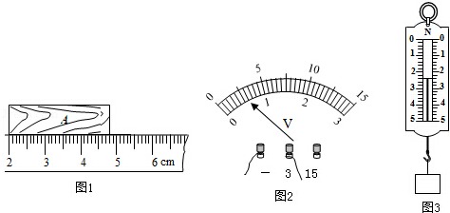

（1）金属条的长度 cm；（2）电压表示数 V；（3）弹簧测力计示数 N。
12．（8分）重0.06N的羽毛球竖直上升，则羽毛球相对地面是 （选填“静止”或“运动”）的，羽毛球运动越来越慢，这说明力能改变物体的 ，此过程中羽毛球的重力势能将 （选填“变大”、 “变小”或“不变”）。若羽毛球上升时受到的空气阻力为0.15N，则羽毛球所受合力的大小为 N。
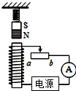
13．（6分）如图所示，给电磁铁通电，条形磁铁及弹簧在图中位置静止。当滑动变阻器的滑片向b端滑动时，弹簧长度变短，则螺线管上端为 （选填“N极”或“S极”），电源左侧为 （选填“正极”或“负极”），若其它条件不变，只将电源正负极对调，待弹簧稳定时，弹簧长度与对调前比较将 （选填“变长”或“变短”）。

三、作图题（每小题6分，共6分）
14．（6分）（1）如图1，画出浮在水中的静止小球受力示意图；
（2）如图2，实线左侧为空气，右侧为玻璃，AO为入射光线，O点为入射点，画出反射光线、折射光线和法线。
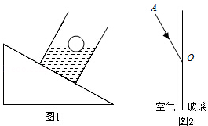

四、计算题（本大题共2小题，第15题7分，第16题8分，共15分，解题时要写出必要的文字说明，依据的主要公式或变形公式，运算过程和结果要写明单位，只有结果，没有过程不能得分）
15．（7分）如图所示，司机师傅利用滑轮组把汽车从泥坑里拖出来（泥坑可近似看成水平面），在此过程中汽车匀速移动了1m，共用时5s，已知汽车所受阻力为1200N，司机师傅的拉力功率为300W，在考虑滑轮组摩擦阻力影响因素条件下，求：
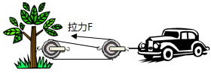
（1）司机师傅的拉力为多大？
（2）滑轮组的机械效率是多少？

[来源:Zxxk.Com]
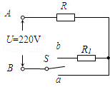
16．（8分）饮水机是一种常见的家用电器，具有加热、保温、制冷三项功能，加热和保温的工作电路，可简化为如图甲所示，其中S是一个温控开关，R为发热板。当开关S接a时，饮水机处于加热状态；当水达到一定温度时，开关S自动切换到b，饮水机处于保温状态。其主要功能技术参数见表格图乙。求：
图甲
额定电压 | 220W | 总功率 | 620W
额定频率 | 50Hz | 保险柜容积 | 16L
加热功率 | 550W | 环境温度 | 10℃～38℃
制冷功率 | 70W | 环境温度 | ≤90%
制热水能力 | ≥90℃ 6L/h | 耗电量 | 1.2kW•h/24h
制冷水能力 | ≤15℃ 0.7L/h | 防触电类 | Ⅰ类
图乙

（1）该饮水机正常工作1个月（以30天计算）用电多少度？[来源:学。科。网]
（2）若水的比热容c=4.2×10³J/(kg•℃)，水的密度ρ=1.0×10³kg/m³，若该饮水机将0.7L的水从35℃降至15℃，则水释放多少焦耳的热量？
（3）若保温时功率为加热时功率的0.2倍，电阻R₁的阻值是多少？

五、实验探究题（本大题共2小题，17题7分，18题12分，共19分）
17．（7分）某兴趣小组在进行“伏安法测电阻”实验时，设计了如图甲所示的原理图，实验中提供的器材有：电压为6V的蓄电池、电流表（0～0.6A、0～3A）、电压表（0～3V、0～15V）、滑动变阻器（50Ω 1.5A）、额定电压为2.5V的小灯泡（正常发光时电阻约5Ω）、开关一个、导线若干。
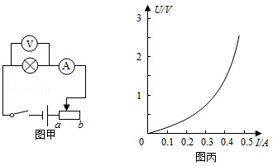
实验次数 | 1 | 2 | 3 | 4[来源:学_科_网Z_X_X_K] | 5 | 6
电压U/V | 0.3 | 0.7 | 1.0 | 1.5 | 2.0 | 2.5
电流I/A | 0.19 | 0.30 |  | 0.41 | 0.44 | 0.48
图乙

（1）实验中电流表应选择 的量程，电压表应选择 的量程，闭合开关前，滑动变阻器应调到 （选择“a”或“b”）端。
（2）闭合开关后，通过改变滑动变阻器的阻值，测得如图乙所示的六组数据，根据实验数据描绘出如图丙所示的U﹣I图象。由于数据记录失误，第三次操作中电流没有记录，通过U﹣I图象估测该数据可能为 A（小数点后保留两位）。通过此图象可发现小灯泡的阻值随着电压增大而 （选填“增大”“减小”或“不变”）。
（3）若将这个小灯泡与阻值为10Ω的定值电阻串联接在电压为3V的电源两端，则这个小灯泡的实际功率为 W（小数点后保留三位）。

18．（12分）如图甲所示，底面积为S₁=100cm²的容器内装有适量的某种液体，A为圆柱形木块，其底面积为S₂=80cm²，C为压力传感器，用F表示压力传感器的示数，h表示木块A的下表面与液面的距离。小明同学想利用此装置探究F与h的关系，它先把木块A放入液体中，当木块A静止时，测得木块A的下表面与液面的距离为h₁，小明再用轻杆B向下压，逐渐改变h的大小，并记录下与之相对应的压力F的数值，依据数据得到了如图乙所示的F﹣h图象，此过程中液体始终没有溢出。（不计传感器C和轻杆B的重力和体积，g=10N/kg）
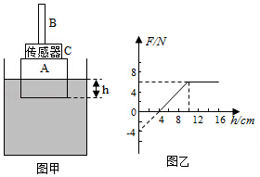
（1）除图甲所给实验器材外，还需要的测量工具是 。
（选填A．天平 B．刻度尺 C．量筒）
（2）观察图象，分析可知：
①h₁= cm，木块A的总高度是 cm。
②在木块A没有浸没之前，当h增大时，压力传感器的示数 ，木块A所受浮力 ，在木块A浸没后至接触容器底之前，压力传感器的示数 ，木块A所受浮力 （以上均选填“增大”“减小”或“不变”）。
③木块A的重力是 N。
（3）利用此实验装置可测该液体的密度，其值为 kg/m³。
（4）木块A全部浸没液体后，与木块A放入液体前比较，液体对容器底部产生的压强增加了 pa。

参考答案
一、选择题[来源:学科网ZXXK]
题号[来源:学*科*网Z*X*X*K] | 1 | 2 | 3 | 4 | 5 | 6 | 7 | 8 | 9 | 10
答案 | D | C | A | C | B | B | B | C | D | B

二、填空题
11、（1）2.80；（2）0.6；（3）2.4
12、运动；运动状态；变大；0.21
13、N；正极；变长

三、作图题
14、见下图
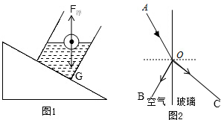

四、计算题
15、答案：（1）500N；（2）80%
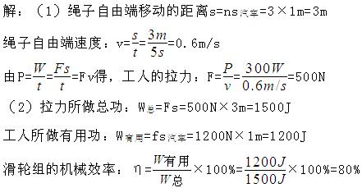

16、答案：（1）36度电；（2）58800J；（3）352Ω
解：（1）根据表格中的耗电量1.2kW•h/24h，可知该饮水机每天耗电1.2kW•h。
∴该饮水机正常工作1个月消耗的电能W_{总}=30×1.2kW•h=36kW•h=36度
后面2小题见下一页

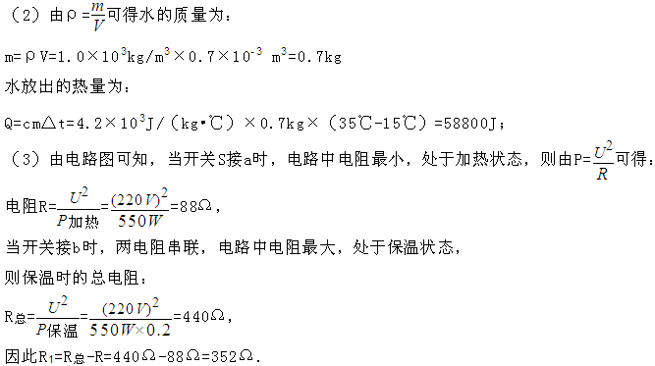
五、实验探究题
17、（1）0～0.6A；0～3V；b；（2）0.34；增大；（3）0.125
(3)小题提示：把10欧电阻的U-I图像作在原图上，当灯L与电阻R串联时，根据图像可知，电流为0.25A时，灯泡的电压为0.5V，电阻R两端电压为2.5V，满足电源电压为3V。
∴$P_{实}=U_{L}I=0\text{.}5V×0\text{.}\text{25}A=0\text{.}\text{125}W$

18、（1）刻度尺；
（2）①4；10；②增大；增大；不变；不变；③4；
（3）1.25×10³；
（4）1000．
提示：
(2)求圆柱体A的重力时，
由F=0时，A处于漂浮状态，$F_{浮}=G_{A}$；
当A浸没时，根据受力分析有$F_{浮^{′}}=G_{A}+F_{压}$；
其中浮力的公式为$F_{浮}=ρ_{液}{\text{gS}}_{2}h$，从图像中获取h和F的数据代入，联立方程组可求A的重力。
(3)问根据漂浮条件结合阿基米德原理可求。
（4）问提示：浸没时与未放入圆柱体相比，排开水的体积$V_{排}=S_{2}h^{'}=\text{80}×\text{10}=\text{800}{\text{cm}}^{3}$
水面上升的高度$Δh=\frac{V_{排}}{S_{1}}=8\text{cm}$，
增加的液体压强$Δp=ρ_{液}g×Δh=\text{1000}\text{pa}$ .

